GUÍA DE MATEMÁTICA
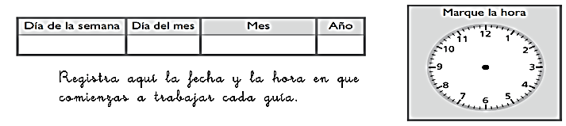

Nombre: | Curso: 5°A | Fecha: semana N° 9
¿QUÉ APRENDEREMOS?
Objetivo (s): Representar y describir números hasta mas de seis dígitos y menores que 1.000 millones OA1

Contenidos Números
Objetivo de la semana: Demostrar comprensión del sistema decimal usando representaciones simbólicas para obtener información matemática hasta el ámbito de 1.000.000.00
Habilidad: Representar

¿Qué necesito saber?
Para comenzar necesitas saber de qué se trata la habilidad de demostrar y qué entendemos por sistema decimal

Entonces:
Demostrar comprensión del sistema decimal es explicar y mostrar el significado de cada dígito de un número determinado. Para ello debes recordar que nuestro sistema decimal es el sistema de numeración que utilizas diariamente y es posicional. Las cifras adquieren su valor de acuerdo a la posición relativa que ocupan. A continuación pon mucha atención al siguiente cuadro. Así podrás trabajar muy bien.

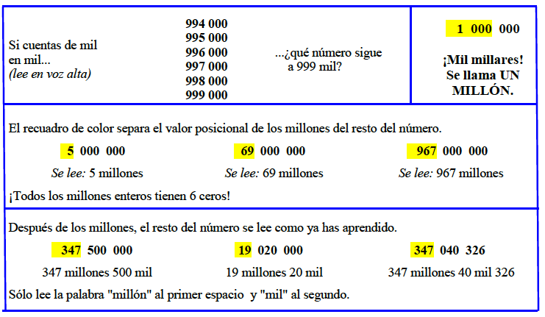

1. Pinta con rojo las cifras de los millones y con verde las cifras de los miles en cada número y completa.

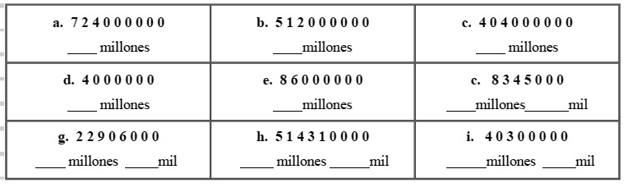

2. Escribe los números, usando los recuadros para cada cifra

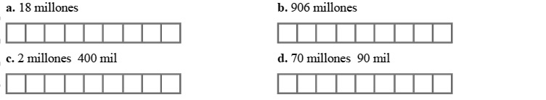

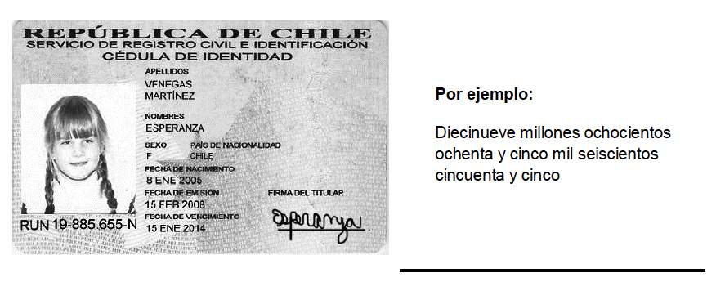
3. Recopile y pegue en el espacio que se encuentra a continuación, textos donde aparezcan números de más de 6 dígitos, al menos 5. Los puede encontrar en documentos, recortes, boletas, revistas, periódicos, cuadernos antiguos, boletines, códigos de barra, etc. Luego debes escrbirlos como el ejemplo.

- Para seguir aprendiendo, realiza las actividades de las páginas 8, 9, 10 y 11 del cuadernillo de ejercicios de la asignatura.

TOMA UNA FOTO DE LOS TICKET DE SALIDA Y ENVIALO A TU PROFESORA de la asignatura de matemática
TIKET DE SALIDA

Nombre:_______________ Fecha: ________ Curso:5º A Semana: 8
